HỌC VIỆN CÔNG NGHỆ BƯU CHÍNH VIỄN THÔNG
VIỆN CÔNG NGHỆ THÔNG TIN VÀ TRUYỀN THÔNG CDIT



BÁO CÁO BÀI TẬP LỚN
HỌC PHẦN CƠ SỞ DỮ LIỆU

ĐỀ TÀI: Quản lý tour du lịch và hướng dẫn viên

NHÓM 7
Lớp: D24CQGA02-B

STT | Thành viên | Mã sinh viên
1 | Lưu Duy Mạnh | B24DCGA090
2 | Hoàng Việt Phương | B24DCGA118
3 | Nguyễn Tiến Anh | B24DCGA010

HÀ NỘI - 3/2026

LỜI NÓI ĐẦU
Trong bối cảnh chuyển đổi số đang diễn ra mạnh mẽ trên mọi lĩnh vực của đời sống kinh tế – xã hội, ngành du lịch cũng không ngừng đổi mới để nâng cao chất lượng dịch vụ và hiệu quả quản lý. Việc xây dựng một hệ thống quản lý tour du lịch và hướng dẫn viên khoa học, chính xác và linh hoạt là yêu cầu tất yếu nhằm đáp ứng nhu cầu ngày càng đa dạng của khách hàng cũng như yêu cầu quản trị của doanh nghiệp.
Môn học Cơ sở dữ liệu cung cấp những kiến thức nền tảng và quan trọng về cách tổ chức, lưu trữ, truy xuất và quản lý dữ liệu một cách hiệu quả. Thông qua việc nghiên cứu và thực hiện đề tài “Xây dựng cơ sở dữ liệu Quản lý tour du lịch và hướng dẫn viên”, nhóm thực hiện có cơ hội vận dụng các kiến thức đã học như: mô hình thực thể – liên kết (E-R), chuẩn hóa dữ liệu, ánh xạ mô hình sang quan hệ, thiết kế lược đồ cơ sở dữ liệu và xây dựng các truy vấn khai thác dữ liệu.
Đề tài tập trung xây dựng một hệ thống cơ sở dữ liệu nhằm quản lý thông tin về tour du lịch, khách hàng, hướng dẫn viên, lịch trình, chi phí và quá trình phân công hướng dẫn viên cho từng tour. Hệ thống hướng đến việc đảm bảo tính toàn vẹn dữ liệu, hạn chế trùng lặp, hỗ trợ tìm kiếm nhanh chóng và cung cấp thông tin kịp thời phục vụ công tác điều hành và ra quyết định.

MỤC LỤC
LỜI NÓI ĐẦU 1
MỤC LỤC 2
I. Xác định quy tắc/ràng buộc, xây dựng mô hình thực thể liên kết ER 3
1.1 Các thực thể, thuộc tính. 3
1.2 Xác định các quy tắc, ràng buộc: 4
1.3 Vẽ mô hình thực thể liên kết chuẩn hóa và thu gọn sơ đồ ER 5
II. Chuyển từ mô hình E-R sang mô hình quan hệ 6
III. Xác định phụ thuộc hàm, khóa, chuẩn hóa 11
3.1 Xác định phụ thuộc hàm. 12
3.2 Tìm khóa cho các quan hệ. 14
3.3 Chuẩn hóa lược đồ quan hệ thành dạng 3NF. 16
IV. CÂU LỆNH TRUY VẤN SQL 20
4.1 Tạo bảng. 20
4.2 Các câu hỏi truy vấn và ngôn ngữ SQL. 24
KẾT LUẬN 29

- Xác định quy tắc/ràng buộc, xây dựng mô hình thực thể liên kết ER
1.1 Các thực thể, thuộc tính.
a, TOUR (TID, TName, Price, SDate, EDate)
Mỗi Tour có mã (TID) duy nhất, tên Tour (TName), giá Tour (Price), ngày bắt đầu Tour (SDate). ngày kết thúc Tour (EDate).
b, TOURGUIDE ( TGID, TGName, TGPN)
Mỗi hướng dẫn viên có một ID duy nhất (TGID), tên hướng dẫn viên (TGName), số điện thoại hướng dẫn viên (TGPN).
c, SALARY( SIDTG, TGS)
Mỗi lương có mã lương (SIDTG) duy nhất và tiền lương (TGS).
d, CUSTOMER( CID, CName, CAddress, CPN)
Mỗi khách có mã (CID) duy nhất, tên khách (CName), địa chỉ (CAddress) và số điện thoại (CPN).
e, RECEIPT (RID, RDate, SumR)
Mỗi hóa đơn có một (RID) duy nhất, ngày tạo hóa đơn (RDate), tổng tiền (SumR).
h, HOTEL (HID, HName, CITime, COTime, HAddress)
Mã khách sạn (HID) duy nhất, tên khách sạn (HNamel), thời gian vào khách sạn (CITime), thời gian rời khách sạn (COTime), địa chỉ khách sạn (HAddress).
i, VEHICLE (LicensePlate, VType)
Mỗi xe có biển số xe (LicensePlate) duy nhất, loại xe (VType).
j, AGENCY (AID, APN, AAddress)
Mỗi đại lý có id riêng (AID), số điện thoại của đại lý (APN), địa chỉ của đại lý (AAddress).
k, TLOCATION (LID, LName, Province)
Mỗi địa điểm có id duy nhất (LID), tên địa điểm (LName), địa điểm thuộc tỉnh nào (Province).

1.2 Xác định các quy tắc, ràng buộc:
a. Mỗi tour có 1 hoặc nhiều hướng dẫn viên.
b. Một hướng dẫn viên có thể được nhận lương với mức lương khác nhau, và tiền lương thanh toán sẽ được trả theo mã lương của từng hướng dẫn viên.
c. Một Hotel có thể nhiều tour.
d. Một khách hàng có thể đặt nhiều tour.
e. Một tour có thể có nhiều phương tiện.
f. Một tour phải có ít nhất 1 địa điểm.
g. Giá tour phải bao gồm chi phí cơ bản (không được = 0).
h. Thời gian tour phải ≥ 1 ngày.
i. Một hướng dẫn viên có thể dẫn nhiều tour nhưng không được dẫn 2 tour trùng thời gian.
j. Hóa đơn phải có ít nhất 1 tour và phải thuộc về 1 khách hàng.
k. Một tour có thể có nhiều khách hàng.
l. Một phương tiện có thể phục vụ nhiều tour.
m. Một đại lý có thể có nhiều hướng dẫn viên.
n. Một đại lý có thể có nhiều hóa đơn.

1.3 Vẽ mô hình thực thể liên kết chuẩn hóa và thu gọn sơ đồ ER

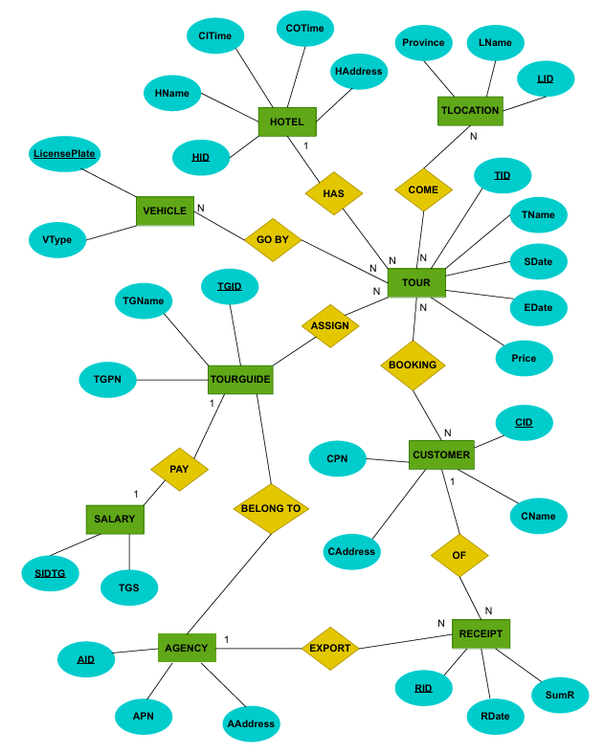

Hình 1: Sơ đồ E-R quản lý tour du lịch và lữ hành

- Chuyển từ mô hình E-R sang mô hình quan hệ

Bước 1: Ánh xạ thực thể thông thường:

TOUR (TID, TName, Price, SDate, EDate).
TOUR
TID | TName | Price | SDate | EDate

TOURGUIDE (TGID, TGName, TGPN).
TOURGUIDE
TGID | TGName | TGPN

SALARY(SIDTG, TGS).
SALARY
SIDTG | TGS

CUSTOMER( CID, CName, CAddress, CPN).
CUSTOMER
CID | CName | CAddress | CPN

RECEIPT (RID, RDate, SumR).
RECEIPT
RID | RDate | SumR

HOTEL (HID, HName, CITime, COTime, HAddress).
HOTEL
HID | HName | CITime | COTime | HAddress

VEHICLE (LicensePlate, VType).
VEHICLE
LicensePlate | VType

AGENCY (AID, APN, AAddress).
AGENCY
AID | APN | AAddress

TLOCATION (LID, LName, Province).
TLOCATION
LID | LName | Province

Bước 2: Ánh xạ thực thể yếu: Không có

Bước 3: Ánh xạ quan hệ 2 ngôi:
a, Liên kết 1:1: TOURGUIDE - SALARY
Chú thích: Khóa chính
Khóa ngoại
SALARY
SIDTG | TGS | TGID

b, Liên kết 1:N

HOTEL 1:N TOUR
TOUR
TID | TName | SDate | EDate | Price | HID

CUSTOMER 1:N RECEIPT
RECEIPT
RID | RDate | SumR | CID

AGENCY 1:N RECEIPT
RECEIPT
RID | RDate | SumR | AID

AGENCY 1:N TOURGUIDE
TOURGUIDE
TGID | TGName | TGPN | AID

c, Liên kết N:N
TOUR N:N TLOCATION
COME
TID | LID

TOUR N:N TOURGUIDE
ASSIGN
TID | TGID

TOUR N:N CUSTOMER
BOOKING
TID | CID

TOUR N:N VEHICLE
GOBY
LicensePlate | TID

Bước 4: Ánh xạ thực thể kết hợp: Không
Bước 5: Ánh xạ thực thể đệ quy: Không
Bước 6: Ánh xạ các quan hệ nhiều ngôi: Không
Bước 7:Ánh xạ các liên kết lớp cha/con: Không

Ta được mô hình quan hệ:

CUSTOMER( CID, CName, CAddress, CPN).
HOTEL (HID, HName, CITime, COTime, HAddress).
AGENCY (AID, APN, AAddress).
TLOCATION (LID, LName, Province).
SALARY(SIDTG, TGS, TGID).
VEHICLE (LicensePlate, VType).
TOUR (TID, TName, Price, SDate, EDate, HID).
RECEIPT (RID, RDate, SumR, CID, AID).
TOURGUIDE (TGID, TGName, TGPN, AID).
GOBY (TID, LicensePlate ).
COME (TID, LID).
ASSIGN (TID, TGID).
BOOKING (TID, CID).

Cuối cùng ta có lược đồ quan hệ sau:

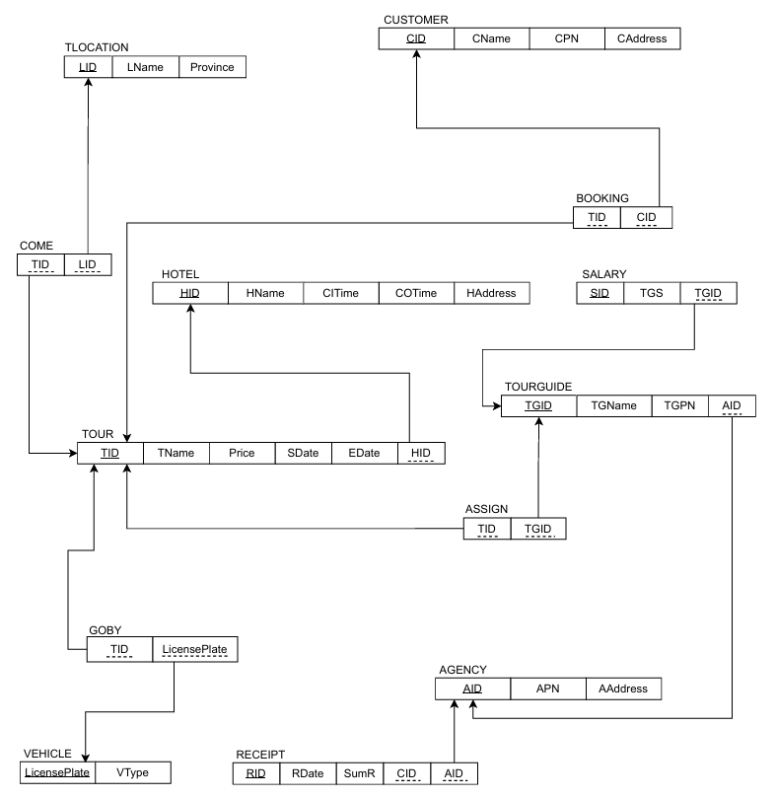
Hình 2: Lược đồ quan hệ quản trị tour du lịch và lữ hành.

- Xác định phụ thuộc hàm, khóa, chuẩn hóa

3.1 Xác định phụ thuộc hàm.
- Bảng quan hệ CUSTOMER:
Q1 = ( CID, CName, CAddress, CPN)
Đặt CID = A, CName = B, CAddress = C, CPN = D.
⇨ Q1 = (ABCD)
Phụ thuộc hàm: F1 = {A🡪 BCD, D🡪 BC}

- Bảng quan hệ HOTEL:
Q2 = (HID, HName, CITime, COTime, HAddress).
Đặt HID = A, HName = B, CITime = C, COTime = D, HAddress = E.
⇨ Q2 = (ABCD)
Phụ thuộc hàm F2 = {A🡪 BCDE, B🡪 E}

- Bảng quan hệ AGENCY:
Q3 = (AID, APN, AAddress)
Đặt AID = A, APN= B, AAddress = C
⇨ Q3 = (ABC)
Phụ thuộc hàm: F3 = {A🡪 BC}

- Bảng quan hệ TLOCATION:
Q4 = (LID, LName, Province)
Đặt LID = A, LName = B, Province= C.
⇨ Q4 = (ABC)
Phụ thuộc hàm: F4 = {A🡪 BC, B🡪 C}

- Bảng quan hệ VEHICLE:
Q5 = (LicensePlate, VType, TID)
Đặt LicensePlate= A, VType= B, TID=C.
⇨ Q5 = (ABC)
Phụ thuộc hàm: F5 = {A🡪 BC}

- Bảng quan hệ SALARY:
Q6 = (SID, TGS, TGID)
Đặt SID = A, TGS = B, TGID = C.
⇨ Q6 = (ABC)
Phụ thuộc hàm: F6 = {A🡪 BC}

- Bảng quan hệ TOURGUIDE:
Q7 = ( TGID, TGName, TGPN)
Đặt TGID = A, TGName = B, TGPN = C
⇨ Q7 = (ABC)
Phụ thuộc hàm: F7 = {A🡪 BC, C🡪B}

- Bảng quan hệ RECEIPT:
Q8 = (RID, RDate, SumR, CID, AID)
Đặt RID = A, RDate = B, SumR = C, CID = D, AID = E
⇨ Q8 = (ABCDE)
Phụ thuộc hàm: F8 = {A🡪 BCDE, DEB🡪 C}

- Bảng quan hệ TOUR:
Q9 = (TID, TName, Price, SDate, EDate, HID)
Đặt TID = A, TName = B, Price = C, SDate= D, EDate = E, HID = F.
⇨ Q9 = (ABCDEF)
Phụ thuộc hàm: F9 = {A🡪 BCDEF, EBDF🡪 C}

3.2 Tìm khóa cho các quan hệ.
- Bảng quan hệ CUSTOMER:
Q1 = (ABCD)
Phụ thuộc hàm:
F1 = {A🡪 BCD, D🡪 BC}
Ta có giao của các khóa là X = {ABCD} – {BCD} = {A}
Bao đóng của A =ABCD = Q1 nên A là khóa duy nhất của quan hệ Q1.

- Bảng quan hệ HOTEL:
Q2 = (ABCD)
Phụ thuộc hàm:
F2 = {A🡪 BCD, B🡪 D}
Ta có giao của các khóa là X = {ABCD} – {BCD} = {A}
Bao đóng của A =ABCD = Q2 nên A là khóa duy nhất của quan hệ Q2.

- Bảng quan hệ AGENCY:
Q3 = (ABC)
Phụ thuộc hàm:
F3 = {A🡪 BC}
Ta có giao của các khóa là X = {ABC} – {BC} = {A}
Bao đóng của A =ABC = Q3 nên A là khóa duy nhất của quan hệ Q3.

- Bảng quan hệ TLOCATION:
Q4 = (ABC)
Phụ thuộc hàm:
F4 = {A🡪 BC, B🡪 C}
Ta có giao của các khóa là X = {ABC} – {BC} = {A}
Bao đóng của A =ABC = Q1 nên A là khóa duy nhất của quan hệ Q4.

- Bảng quan hệ VEHICLE:
Q5 = (ABC)
Phụ thuộc hàm:
F5 = {A🡪 BCD, A🡪 E, A🡪 F}
Ta có giao của các khóa là X = {ABCDEF} – {BCDEF} = {A}
Bao đóng của A =ABCDEF = Q1 nên A là khóa duy nhất của quan hệ Q1.

- Bảng quan hệ SALARY:
Q6 = (ABC)
Phụ thuộc hàm:
F6 = {A🡪 BC}
Ta có giao của các khóa là X = {ABC} – {BC} = {A}
Bao đóng của A =ABCDEF = Q6 nên A là khóa duy nhất của quan hệ Q6.

- Bảng quan hệ TOURGUIDE:
Q7 = (ABC)
Phụ thuộc hàm:
F7 = {A🡪 BC, C🡪B}
Ta có giao của các khóa là X = {ABC} – {BC} = {A}
Bao đóng của A =ABC= Q7 nên A là khóa duy nhất của quan hệ Q7.

- Bảng quan hệ RECEIPT:
Q8 = (ABCDE)
Phụ thuộc hàm:
{A🡪 BCDE, DEB🡪 C}
Ta có giao của các khóa là X = {ABCDE} – {BCDE} = {A}
Bao đóng của A =ABCDE = Q8 nên A là khóa duy nhất của quan hệ Q8.

- Bảng quan hệ TOUR:
Q9 = (ABCDEF)
Phụ thuộc hàm:
F9 = {A🡪 BCDEF, EBDF🡪 C}
Ta có giao của các khóa là X = {ABCDEF} – {BCDEF} = {A}
Bao đóng của A =ABCDEF = Q9 nên A là khóa duy nhất của quan hệ Q9.

3.3 Chuẩn hóa lược đồ quan hệ thành dạng 3NF.

- Bảng CUSTOMER
Q1 = (ID, CName, CPN, CAddress)
Phụ thuộc hàm F1 = {CID, CName, CPN, CAddress}
Đánh giá:
Q1 đạt 1NF vì các thuộc tính đều là giá trị nguyên tố.
Các thuộc tính không khóa phụ thuộc đầy đủ vào khóa đơn CID nên đạt 2NF.
Các thuộc tính không khóa phụ thuộc trực tiếp vào CID, không có phụ thuộc bắc cầu nên đạt 3NF.

- Bảng TLOCATION
Q2 = (LID, LName, Province)
Phụ thuộc hàm: F2 = {LID 🡪 LName, Province}
Q2 đạt 1NF vì các thuộc tính đều là giá trị nguyên tố.
Các thuộc tính không khóa phụ thuộc đầy đủ vào khóa đơn LID nên đạt 2NF.
Các thuộc tính không khóa phụ thuộc trực tiếp vào LID, không có phụ thuộc bắc cầu nên đạt 3NF

- Bảng TOUR
Q3 = (TID, TName, Price, SDate, EDate, HID)
Phụ thuộc hàm: F4 = {TID 🡪 TName, Price, SDate, EDate, HID}. Khóa là TID
Đánh giá:
Q3 đạt 1NF theo quy định về thuộc tính nguyên tố.
Mọi thuộc tính không khóa phụ thuộc đầy đủ vào khóa đơn TID nên đạt 2NF.
Các thuộc tính không khóa phụ thuộc trực tiếp vào TID nên đạt 3NF

- Bảng HOTEL
Q4 = (HID, HName, CITime, COTime, HAddress)
Phụ thuộc hàm: F3 = {HID 🡪 HName, CITime, COTime, HAddress}. Khóa là HID.
Q4 đạt 1NF vì các thuộc tính đều là giá trị nguyên tố.
Các thuộc tính không khóa phụ thuộc đầy đủ vào khóa đơn HID nên đạt 2NF.
Các thuộc tính không khóa phụ thuộc trực tiếp vào HID, không có phụ thuộc bắc cầu nên đạt 3NF.

- Bảng AGENCY
Q5 = (AID, APN, AAddress)
Phụ thuộc hàm: F4 = {AID 🡪 APN, AAddress}. Khóa là AID
Đánh giá:
Q5 đạt 1NF vì các thuộc tính đều là giá trị nguyên tố.
Các thuộc tính không khóa phụ thuộc đầy đủ vào khóa đơn AID nên đạt 2NF.
Các thuộc tính không khóa phụ thuộc trực tiếp vào AID, không có phụ thuộc bắc cầu nên đạt 3NF.

- Bảng TOURGUIDE
Q6 = (TGID, TGName, TGPN, AID)
Phụ thuộc hàm: F5 = {TGID 🡪 TGName, TGPN, AID}. Khóa là TGID.
Đánh giá
Q6 đạt 1NF vì các thuộc tính đều là giá trị nguyên tố.
Các thuộc tính không khóa phụ thuộc đầy đủ vào khóa đơn AID nên đạt 2NF.
Mặc dù có AID (khóa ngoại), nhưng TGName và TGPN vẫn phụ thuộc trực tiếp vào TGID., không có phụ thuộc bắc cầu nên đạt 3NF.

- Bảng VEHICLE
Q7 = (LicensePlate, VType)
Phụ thuộc hàm: F7 = {LicensePlate 🡪 VType}. Khóa là LicensePlate.
Q7 đạt 1NF vì các thuộc tính đều là giá trị nguyên tố.
Các thuộc tính không khóa phụ thuộc đầy đủ vào khóa đơn LicensePlate nên đạt 2NF.
Các thuộc tính không khóa phụ thuộc trực tiếp vào LicensePlate, không có phụ thuộc bắc cầu nên đạt 3NF.

- Bảng SALARY
Q8 = (SID, TGS, TGID)
Phụ thuộc hàm: F8 = {SID 🡪 TGS, TGID}. Khóa là SID
Đánh giá:
Q8 đạt 1NF vì các thuộc tính đều là giá trị nguyên tố.
Các thuộc tính không khóa phụ thuộc đầy đủ vào khóa đơn SID nên đạt 2NF.
Các thuộc tính không khóa phụ thuộc trực tiếp vào SID, không có phụ thuộc bắc cầu nên đạt 3NF.

- Bảng RECEIPT
Q9 = (RID, RDate, SumR, CID, AID)
Phụ thuộc hàm: F9 = {RID 🡪 RDate, SumR, CID, AID}. Khóa là RID.
Q9 đạt 1NF vì các thuộc tính đều là giá trị nguyên tố.
Các thuộc tính không khóa phụ thuộc đầy đủ vào khóa đơn RID nên đạt 2NF.
Các thuộc tính không khóa phụ thuộc trực tiếp vào RID, không có phụ thuộc bắc cầu nên đạt 3NF.

- Bảng BOOKING, COME, ASSIGN, GOBY
Cấu trúc: Chứa các cặp khóa (TID, CID), (TID, LID), (TID, TGID), (TID, LicensePlate).
Đánh giá: Các bảng này đạt 3NF vì toàn bộ thuộc tính đều là thành phần của khóa chính kết hợp, không có thuộc tính dư thừa.

- CÂU LỆNH TRUY VẤN SQL
4.1 Tạo bảng
CREATE DATABASE BAITAPLON
GO
USE BAITAPLON
GO
CREATE TABLE CUSTOMER(
CID CHAR(6) PRIMARY KEY,
CName VARCHAR(30) NOT NULL,
CAddress VARCHAR(50) NOT NULL,
CPN VARCHAR(12)
)
GO
CREATE TABLE HOTEL(
HID VARCHAR(15) PRIMARY KEY,
HName VARCHAR(30) NOT NULL,
CIDate DATETIME NOT NULL,
CODate DATETIME NOT NULL,
HAddress VARCHAR(50)
)
GO
CREATE TABLE TOUR(
TID CHAR(6) PRIMARY KEY,
TName NVARCHAR(30) NOT NULL,
Price MONEY NOT NULL,
SDate DATE NOT NULL,
EDate DATE NOT NULL,
HID VARCHAR(15) NOT NULL,
CONSTRAINT HOTEL_TOUR FOREIGN KEY(HID) REFERENCES HOTEL(HID)
)
GO
CREATE TABLE AGENCY(
AID VARCHAR(10) PRIMARY KEY,
APN VARCHAR(12),
AAddress VARCHAR(50) NOT NULL
)
GO
CREATE TABLE TOURGUIDE(
TGID CHAR(5) PRIMARY KEY,
TGName NVARCHAR(30) NOT NULL,
TGPN VARCHAR(12),
AID VARCHAR(10) NOT NULL,
CONSTRAINT TOURGUIDE_AGENCY FOREIGN KEY(AID) REFERENCES AGENCY(AID)
)
GO
CREATE TABLE SALARY(
SIDTG CHAR(5) PRIMARY KEY,
TGS MONEY NOT NULL,
TGID CHAR(5) NOT NULL,
CONSTRAINT FK_SALARY_TOURGUID FOREIGN KEY(TGID) REFERENCES TOURGUIDE(TGID)
)
GO
CREATE TABLE RECEIPT(
RID CHAR(7) PRIMARY KEY,
RDate DATE NOT NULL,
SumR MONEY NOT NULL,
CID CHAR(6) NOT NULL,
AID VARCHAR(10) NOT NULL,
CONSTRAINT RECEIPT_CUSTOMER FOREIGN KEY(CID) REFERENCES CUSTOMER(CID),
CONSTRAINT RECEIPT_AGENCY FOREIGN KEY(AID) REFERENCES AGENCY(AID)
)
GO
CREATE TABLE VEHICLE(
LicensePlate VARCHAR(15) PRIMARY KEY,
VType VARCHAR(20) NOT NULL
)
GO
CREATE TABLE GOBY(
TID CHAR(6) NOT NULL,
LicensePlate VARCHAR(15) NOT NULL,
PRIMARY KEY (TID,LicensePlate),
CONSTRAINT VEHICLE_TOUR FOREIGN KEY(TID) REFERENCES TOUR(TID),
CONSTRAINT TOUR_VEHICLE FOREIGN KEY(LicensePlate) REFERENCES VEHICLE(LicensePlate)
)
GO
CREATE TABLE TLOCATION(
LID VARCHAR(10) PRIMARY KEY,
LName VARCHAR(30) NOT NULL,
Province VARCHAR(15) NOT NULL
)
GO
CREATE TABLE COME(
TID CHAR(6) NOT NULL,
LID VARCHAR(10) NOT NULL,
PRIMARY KEY (TID,LID),
CONSTRAINT TLOCATION_TOUR FOREIGN KEY(TID) REFERENCES TOUR(TID),
CONSTRAINT TOUR_TLOCATION FOREIGN KEY(LID) REFERENCES TLOCATION(LID)
)
GO
CREATE TABLE ASSIGN(
TID CHAR(6) NOT NULL,
TGID CHAR(5) NOT NULL,
PRIMARY KEY (TID,TGID),
CONSTRAINT TOURGUIDE_TOUR FOREIGN KEY(TID) REFERENCES TOUR(TID),
CONSTRAINT TOUR_TOURGUIDE FOREIGN KEY(TGID) REFERENCES TOURGUIDE(TGID)
)
GO
CREATE TABLE BOOKING(
TID CHAR(6) NOT NULL,
CID CHAR(6) NOT NULL,
PRIMARY KEY (TID,CID),
CONSTRAINT CUSTOMER_TOUR FOREIGN KEY(TID) REFERENCES TOUR(TID),
CONSTRAINT TOUR_CUSTOMER FOREIGN KEY(CID) REFERENCES CUSTOMER(CID)
)

4.2 Các câu hỏi truy vấn và ngôn ngữ SQL.

- Thêm dữ liệu vào bảng
INSERT INTO HOTEL(HID,HName,CIDate,CODate,HAddress)
VALUES
('001','XUANTHUY','2026-05-24 07:00:00','2026-05-28 09:00:00','HANOI'),
('002','THUNGA','2026-05-24 10:00:00','2026-05-28 12:00:00','HAIPHONG'),
('006','DINHMENH','2026-05-25 12:00:00','2026-05-30 15:00:00','NAMDINH'),
('009','NGOISAO','2026-05-29 17:00:00','2026-06-02 10:00:00','THANHHOA');

INSERT INTO TOUR(TID,TName,Price,SDate,EDate,HID)
VALUES
('00234','MuaHeNongBong',9000000,'2026-05-24','2026-05-28','001'),
('00235','MuaHeLangMan',12000000,'2026-05-24','2026-05-28','002'),
('00237','MuaHeSoiDong',5000000,'2026-05-25','2026-05-30','006'),
('00239','MuaHeDangNho',15000000,'2026-05-29','2026-06-02','009');

INSERT INTO AGENCY(AID,APN,AAddress)
VALUES
('123','0982673626','HANOI'),
('124','0651427364','HAIPHONG'),
('125','0982763546','NAMDINH'),
('126','0761528374','THANHHOA');

INSERT INTO CUSTOMER(CID,CName,CAddress,CPN)
VALUES
('000012','lUUDUYMANH','HANOI','0971625343'),
('000013','NGUYENTIENANH','HOABINH','0979175343'),
('000014','HOANGVIETPHUONG','HAIPHONG','0971816223'),
('000015','PHUNGTHANHDO','CAOBANG','0971691531');

INSERT INTO RECEIPT(RID,RDate,SumR,CID,AID)
VALUES
('0000121','2026-05-24',36000000,'000012','123'),
('0000122','2026-05-24',48000000,'000013','124'),
('0000123','2026-05-25',35000000,'000014','125'),
('0000124','2026-05-29',60000000,'000015','126');

INSERT INTO TOURGUIDE(TGID,TGName,TGPN,AID)
VALUES
('12345','KHÁ BẢNH',0972416253,'123'),
('12346','HUẤN HOA HỒNG',0972018253,'124'),
('12347','KHÁNH SKY',0977765253,'125'),
('12348','HẢI BÁNH',0972009153,'126');

INSERT INTO SALARY(SIDTG,TGS,TGID)
VALUES
('11111',10000000,'12345'),
('11112',11000000,'12346'),
('11113',12000000,'12347'),
('11114',13000000,'12348');

INSERT INTO TLOCATION(LID,LName,Province)
VALUES
('01','HOHOANKIEM','HANOI'),
('02','DOSON','HAIPHONG'),
('03','CHUADEN','NAMDINH'),
('04','SAMSON','THANHHOA');

INSERT INTO VEHICLE(LicensePlate, VType)
VALUES
('29D9876','XE 12 CHO'),
('15A8152','XE 10 CHO'),
('18F0918','XE 17 CHO'),
('36U6171','XE 36 CHO');

INSERT INTO GOBY(TID,LicensePlate)
VALUES
('00234','29D9876'),
('00235','15A8152'),
('00237','18F0918'),
('00239','36U6171');

INSERT INTO COME(TID,LID)
VALUES
('00234','01'),
('00235','02'),
('00237','03'),
('00239','04');

INSERT INTO ASSIGN(TID,TGID)
VALUES
('00234','12345'),
('00235','12346'),
('00237','12347'),
('00239','12348');

INSERT INTO BOOKING(TID,CID)
VALUES
('00234','000012'),
('00235','000013'),
('00237','000014'),
('00239','000015');

- Liệt kê các tour có giá cao nhất và thấp nhất
SELECT TID, TName, Price
FROM TOUR
WHERE Price = (SELECT MAX(Price) FROM TOUR);

SELECT TID, TName, Price
FROM TOUR
WHERE Price = (SELECT MIN(Price) FROM TOUR);

- Liệt kê các nhân viên có lương trên 11 triệu
SELECT TG.TGName, S.TGS
FROM TOURGUIDE TG
JOIN SALARY S ON TG.TGID = S.TGID
WHERE S.TGS > 11000000;
- Sắp xếp mã hóa đơn và ngày tạo hóa đơn theo tổng tiền của 1 hóa đơn
SELECT RID, RDate, SumR
FROM RECEIPT
ORDER BY SumR;

- Đưa ra thông tin của nhân viên có tên Khá Bảnh
SELECT TGID, TGName, TGPN, AID
FROM TOURGUIDE
WHERE TGName = 'KHÁ BẢNH';
- Đưa ra thông tin cua khách hàng, nhân viên và hóa đơn vào ngày 24-05-2006
SELECT
C.CID, C.CName, C.CAddress, C.CPN,
TG.TGID, TG.TGName, TG.TGPN, A.AAddress,
R.RID, R.RDate, R.SumR
FROM RECEIPT R
JOIN CUSTOMER C ON R.CID = C.CID
JOIN AGENCY A ON R.AID = A.AID
JOIN TOURGUIDE TG ON TG.AID = A.AID
WHERE R.RDate = '2026-05-24';
KẾT LUẬN
Sau khi hoàn thành bài tập lớn này, chúng em đã hiểu được những kiến thức về môn học cơ sở dữ liệu cũng như áp dụng kiến thức đó vào phân tích các bài toán thực tế.
Bài tập đã giải quyết được các vấn đề:
1. Xác định được các mối liên kết và ràng buộc dữ liệu. Xây dựng được mô hình thực thể liên kết ER. Sau đó từ mô hình này thực hiện chuyển sang mô hình quan hệ bà vẽ ra được lược đồ quan hệ
2. Từ lược đồ quan hệ ta tìm các phụ thuộc hàm, tìm các khóa. Sau đó chuẩn hóa lược đồ về dang chuẩn 3NF hoặc BCNF.
3.Truy vấn cơ sở dữ liệu bằng ngôn ngữ SQL qua các câu lệnh.
Từ đó kết luận được:
Trên đây là những kết quả đầu tiên mà em học tập và làm dựa trên yêu cầu bài tập lớn môn Cơ sở dữ liệu. Từ môn học này kết hợp với các kiến thức của các môn học sau sẽ áp dụng cho công việc tương lai dễ dàng hơn.
Cơ sở dữ liệu là một hệ thống các thống tin có cấu trúc, được lưu trữ trên các thiết bị nhằm thỏa mãn nhu cầu khai thác thông tin từ thực tiễn đồng thời của nhiều người sử dụng hay nhiều chương trình ứng dụng chạy cùng một lúc với những mục đích khác nhau. Việc sử dụng thông thạo các câu truy vấn SQL giúp cho việc truy vấn dữ liệu theo yêu cầu sẽ rất dễ dàng.
Trong quá trình làm bài sẽ có những sai xót nhỏ, mong thầy xem xét bỏ qua ạ!

